如果，飘着二千具浮尸的是黄河……

屈颖妍 [有理儿有面](javascript:void(0);)

**有理儿有面**

微信号 youli-youmian

功能介绍 你说是不是

2021-05-21[原文](https://mp.weixin.qq.com/s?__biz=Mzg3MjEyMTYyNg==&mid=2247530622&idx=2&sn=f5486259dd9e007c12be9c1cc0f6d2e6&chksm=cef62c0bf981a51d26cc882b59ee1d6d01c395560ed05c6208cce12488f13d7356694cc74a55&scene=27#wechat_redirect&cpage=37) 发表于

收录于合集





**全文共867字，图片1张，预计阅读时间为3分钟。**

**文章发于“有理儿有面”（youli-youmian），欢迎大家在朋友圈和微信群转发。**

**公众号及其他平台转载请在后台留言。**



▼

本文作者：香港资深媒体人 屈颖妍

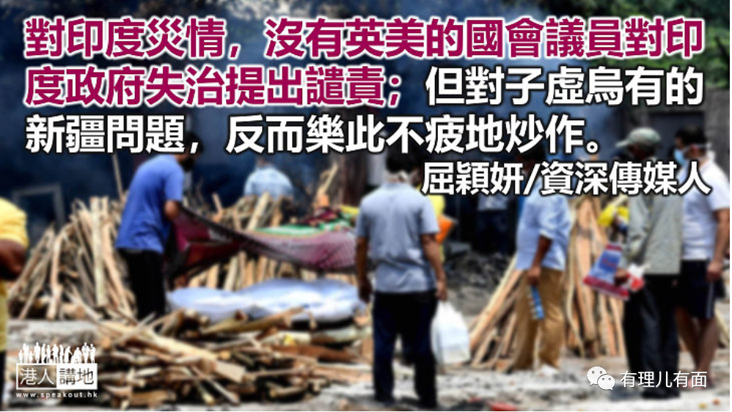

印度媒体报导，近日恒河被发现有逾二千具尸体在河畔飘流，相信是新冠肺炎的死者家人因等不及或支付不了火化费，而把尸首直接丢进恒河水葬。

印度人习惯死后火化，他们对仪式很重视。因为印度教的信仰认为，人死后必须在24小时内进行火化，死者才能得到救赎和解脱，然后轮回转世。

火化仪式是先堆好柴堆和遗体、念祈祷词，再由死者儿子或近亲点火，待木堆和遗体烧完，工作人员会收集骨灰，交给家属，仪式才算完结。

今日印度官方数字是染疫身亡人数已逾28万，在这样的恶劣状况下，如常办一场丧事已是不可能的事，更何况人死得太多，木材已不敷应用。火葬场负责人说，每烧一具遗体大概需要300公斤木材，现在印度不单缺氧气，还缺木头，加上在火葬场火化一具尸体要28元美金（约210港元），贫民窟的死者家属根本付不了这费用，惟有将尸体丢落恒河，于是才出现二千尸首飘浮的惨况。

这些新闻，没太多媒体报导，国际舆论更无大肆鞭挞。印度疫情之严峻、印度老百姓之惨况，只是大家手机互传的讯息。对证据确凿、有图有片有真相的印度灾情，没有英美的国会议员对印度政府失治提出谴责动议；但对子虚乌有的新疆问题，大家反而乐此不疲地炒作再炒作。

我在想，如果，这次飘着二千具浮尸的不是恒河，而是黄河，大家想象，世界舆论将一面倒到什么地步？

西方对中国有着一种超乎现实的道德洁癖，别说死一个人那么严重，香港以严谨的司法程序判几个罪犯入狱，他们都可以说成天塌下来，香港陆沉，更何况新疆那些虚假的种族灭绝谎言了。

反之，美国佛系抗疫导致60多万人死亡，印度政府至少死了28万老百姓，整个欧洲已死过百万人，但西方舆论却视而不见，从不鞭挞，原因很简单，因为印度是“民主大国”，是英美的同路人。

还有，近日以色列和巴勒斯坦的炮火，已令无数平民失去生命、失去至亲、失去家园，但美国政府却说“支持以色列的绝对自卫权”。

近年看得太多西方严人宽己的双重标准，开始明白中东人。过去，我们一见到中东人，总不期然想起恐怖份子，那是西方非常成功的洗脑。今天西方舆论天天抹黑中国，如果我们再不在世界取回话语权，假以时日，人们说起中国人会想起什么恶魔？实在不敢想象。

本文转自港人讲地

**图片来自网络**





**关注公众号：**

**有理儿有面**

**理   性｜   揭   秘｜   探   讨**







### 精选留言

用户设置不下载评论